ВАЖНО!  Компенсационная выплата предоставляется в случае, если расходы граждан на оплату найма жилого помещения, жилого помещения и коммунальных услуг превышают 22 % среднедушевого совокупного дохода их семьи.  Совокупный среднедушевой доход семьи или одиноко проживающего гражданина для предоставления компенсационной выплаты определяется за 6 календарных месяцев, предшествовавших месяцу перед месяцем подачи заявления о предоставлении компенсационной выплаты.  Размер выплаты определяется индивидуально в соответствии  с заключенным договором найма жилого помещения, осуществляется в размере понесенных расходов на оплату найма жилого помещения, жилого помещения и коммунальных услуг, но не более предельной стоимости (с учетом предельной площади и размера стоимости найма жилого помещения) согласно таблице.  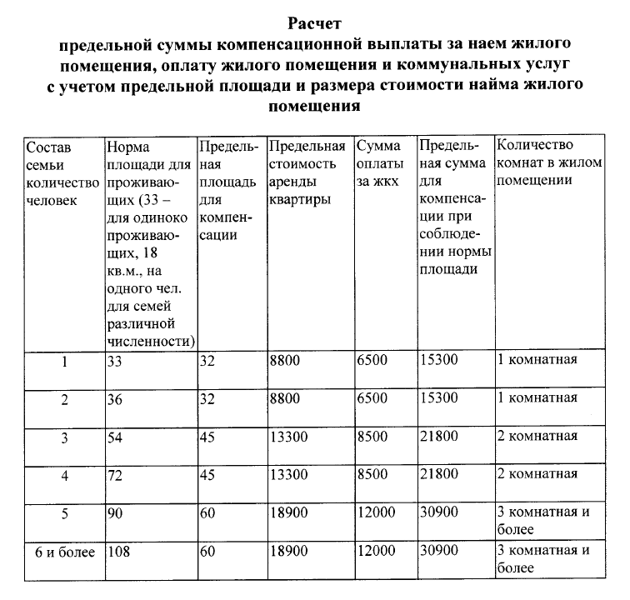 |  |  |   Прокуратура Курской области  разъясняет  ПРАВИЛА ПРЕДОСТАВЛЕНИЯ ЕДИНОВРЕМЕННОЙ КОМПЕНСАЦИОННОЙ ВЫПЛАТЫ ЗА НАЕМ ЖИЛОГО ПОМЕЩЕНИЯ, ОПЛАТУ ЖИЛОГО ПОМЕЩЕНИЯ И КОММУНАЛЬНЫХ УСЛУГ  Жителям Курской области, вынужденно покинувшим постоянное место проживания (Беловский, Большесолдатский, Глушковский, Кореневский, Льговский, Рыльский, Суджанский, Хомутовский районы, г. Льгов),  в соответствии с постановлением Правительства Курской области от 07.11.2024 № 920-пп предоставляется компенсационная выплата  ДЛЯ КОНСУЛЬТАЦИИ ОБРАЩАЙТЕСЬ НА ТЕЛЕФОН ГОРЯЧЕЙ ЛИНИИ ПРОКУРАТУРЫ 8 (4712) 55-90-00, 8-910-311-52-34
КУДА ПОДАВАТЬ ЗАЯВЛЕНИЕ:  - лично в уполномоченный орган (территориальные отделы  ОКУ «Центр социальных выплат», МКУ «Центр социальных услуг  г. Курска, МКУ «Центр социальных выплат» г. Железногорска, управление социальной защиты населения г. Курчатова);  - в Автономное учреждение Курской области МФЦ в населенном пункте по месту нахождения;  - посредством почтовой связи способом, позволяющим подтвердить факт получения и дату отправления, документы должны быть заверены нотариусом.  КАКИЕ ДОКУМЕНТЫ ПОНАДОБЯТСЯ:  Для получения компенсационной выплаты граждане подают заявление по установленной форме и прилагаемые к нему копии следующих документов:  - документ, удостоверяющий личность гражданина, в том числе и для несовершеннолетних граждан старше 14 лет;  - документ, подтверждающий регистрацию по месту жительства (пребывания) в отселяемом населенном пункте;  - копию договора найма в частном жилищном фонде, оформленного на заявителя или на одного из совершеннолетних членов его семьи, на срок не менее трех месяцев;  - свидетельство о рождении ребенка (детей) (для несовершеннолетних граждан);  - документы или их копии, содержащие сведения о размерах платежей за нанимаемое жилое помещение и коммунальные услуги, начисленных за последний месяц перед подачей заявления о предоставлении компенсационной выплаты; |  |  | - документы, удостоверяющие личность совместно проживающих  с заявителем граждан, указанных в договоре найма жилого помещения  в частном жилищном фонде;  - документы, подтверждающие доходы заявителя и членов его семьи, учитываемые при решении вопроса о предоставлении компенсационной выплаты, в том числе:  а) сведения о доходах военнослужащих, граждан, пребывающих  в добровольческих формированиях, сотрудников войск национальной гвардии Российской Федерации, органов принудительного исполнения Российской Федерации, таможенных органов Российской Федерации;  б) сведения о доходах сотрудников учреждений и органов уголовно-исполнительной системы Российской Федерации, органов федеральной службы безопасности, органов государственной охраны Российской Федерации, органов внутренних дел Российской Федерации и других органов, в которых законодательством Российской Федерации предусмотрено прохождение государственной службы, связанной  с правоохранительной деятельностью, а также военнослужащих  и гражданского персонала Главного управления специальных программ Президента Российской Федерации (за исключением военнослужащих, граждан, пребывающих в добровольческих формированиях, сотрудников войск национальной гвардии Российской Федерации, органов принудительного исполнения Российской Федерации, таможенных органов Российской Федерации);  - справка о наличии статуса безработного или ищущего работу на момент подачи заявления и (или) в период, за который рассчитывается среднедушевой доход семьи (в случае отсутствия доходов для граждан трудоспособного возраста);  - документ, подтверждающий обучение детей в возрасте от 18 до 23 лет по очной форме обучения в образовательной организации.

